**Venus Diamond Flow Pure Shades: Fließfähige Ergänzung für vereinfachte Restaurationen**

**Kulzer erweitert sein Venus Pure Portfolio um die Venus Diamond Flow Pure Shades. Ab April 2025 sind die vier neuen fließfähigen Kompositfarben für monochromatische Anwendungen verfügbar.**

Hanau/13.02.2025.Die neuen Venus Diamond Flow Pure Shades wurden speziell für Zahnärzte entwickelt, die eine ästhetische und gleichzeitig effiziente Alternative zu Mehrschichttechniken suchen. Aufgrund ihrer Fließeigenschaften und der zugleich thixotropen Konsistenz sind sie äußerst flexibel einsetzbar, sie behalten nach dem Applizieren Form und Position und sind unter anderem ideal für Klasse-V-Restaurationen geeignet. Das Material überzeugt durch eine hohe Biegefestigkeit und niedrige Schrumpfspannung, während die exzellente Polierbarkeit für eine glatte, natürlich wirkende Oberfläche sorgt.

**Optimierte Farbanpassung für natürliche Ästhetik**

Die vier Venus Pure Shades LIGHT, MEDIUM, DARK und BLEACH wurden gezielt auf die VITA®-Farbskala abgestimmt und bieten ein optimales Gleichgewicht zwischen Transluzenz, Farbton und Sättigung. Durch die präzise Farbanpassung fügen sich die Restaurationen nahtlos in die natürliche Zahnfarbe ein – selbst bei monochromatischen Anwendungen im Frontzahnbereich.

Andrea Weber, Global Product Managerin bei Kulzer, erklärt: „Mit den Venus Diamond Flow Pure Shades bieten wir Zahnärzten eine Lösung, die den restaurativen Workflow spürbar vereinfacht und gleichzeitig ästhetische Ergebnisse ermöglicht. Die optimierte Farbanpassung sorgt für eine besonders harmonische Integration in die natürliche Zahnsubstanz.“

**Die Lösung für Klasse-V- und minimalinvasive Klasse-III-Restaurationen**

Die Venus Diamond Flow Pure Shades sind besonders für minimalinvasive Klasse-III- und Klasse-V-Restaurationen geeignet, da sie eine exzellente Adaptation an die Zahnstruktur und einfache Farbintegration ermöglichen. Ihre optimierte Fließfähigkeit erleichtert die Anwendung insbesondere in schwer zugänglichen Bereichen.

„Die Nachfrage nach fließfähigen Kompositen wächst stetig, da Zahnärzte zunehmend nach zeitsparenden und zugleich hochwertigen Lösungen suchen. Unsere Venus Diamond Flow Pure Shades sind darauf ausgelegt, diesen Anforderungen gerecht zu werden und gleichzeitig die Behandlungsoptionen innerhalb des Venus Pure Portfolios sinnvoll zu ergänzen“, ergänzt Andrea Weber.

**Erweiterung des Venus Pure Portfolios**

Mit den Venus Diamond Flow Pure Shades erweitert Kulzer sein Venus Pure Portfolio um eine fließfähige Alternative zu den bereits etablierten hochviskosen **Venus Diamond Pure Shades**. Zahnärzte haben nun die Möglichkeit, je nach klinischer Situation oder persönlicher Vorliebe zwischen einer hochviskosen oder einer fließfähigen Konsistenz im Front- und Seitenzahnbereich zu wählen. Ergänzt wird das Venus Pure Portfolio durch **Venus Bulk Flow ONE**, das für tiefere Kavitäten speziell im Seitenzahnbereich entwickelt wurde und Schichtstärken bis zu 4 mm auch ohne zusätzliche Deckschicht ermöglicht. Die Kombination dieser Materialien ermöglicht einen individuell anpassbaren, effizienten restaurativen Workflow.

**Live-Demonstrationen auf der IDS 2025**

Die neuen Venus Diamond Flow Pure Shades werden erstmals auf der IDS 2025 in Köln vorgestellt. Vor Ort stehen die fachkundigen Kulzer-Experten und -Zahnärzte bereit, um das Produkt in Live-Demonstrationen zu präsentieren und Fragen zu beantworten. Besucher haben die Möglichkeit, die Materialeigenschaften direkt zu erleben und sich von der einfachen Anwendung zu überzeugen.

Abbildungen:

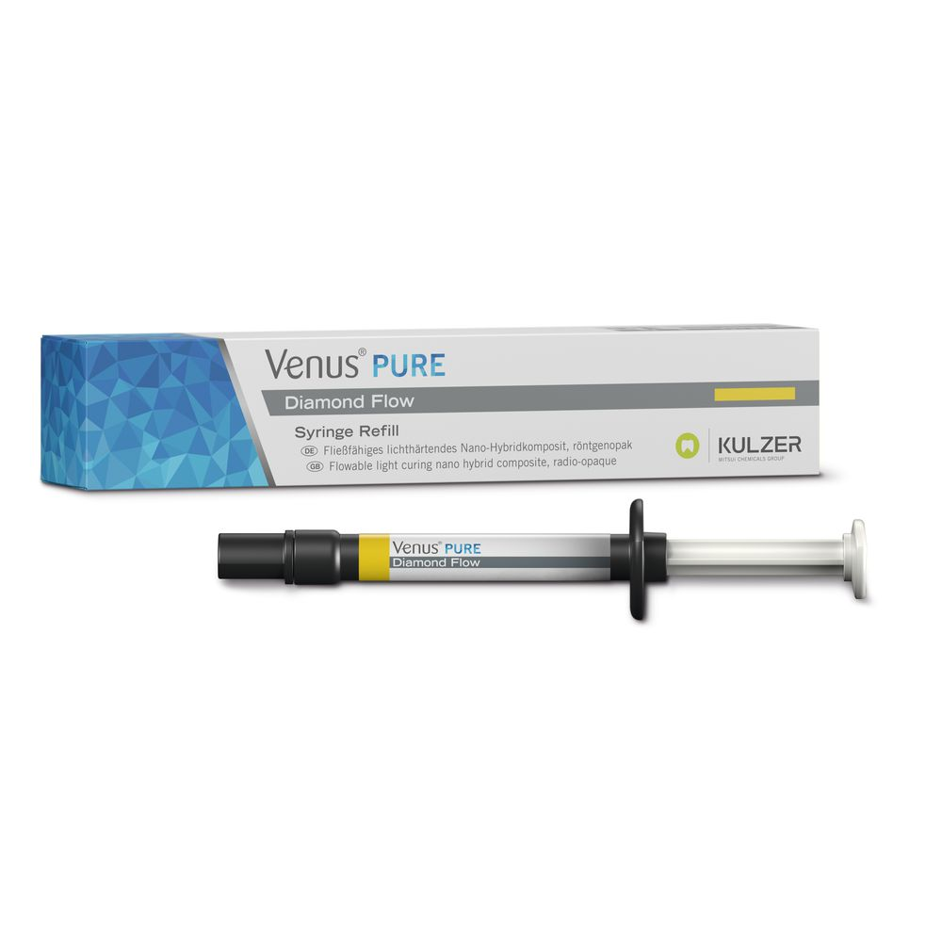

Venus Diamond Flow Pure Shades – das fließfähige Nano-Hybridkomposit für ästhetische und effiziente Restaurationen.  
(Bild: Kulzer)

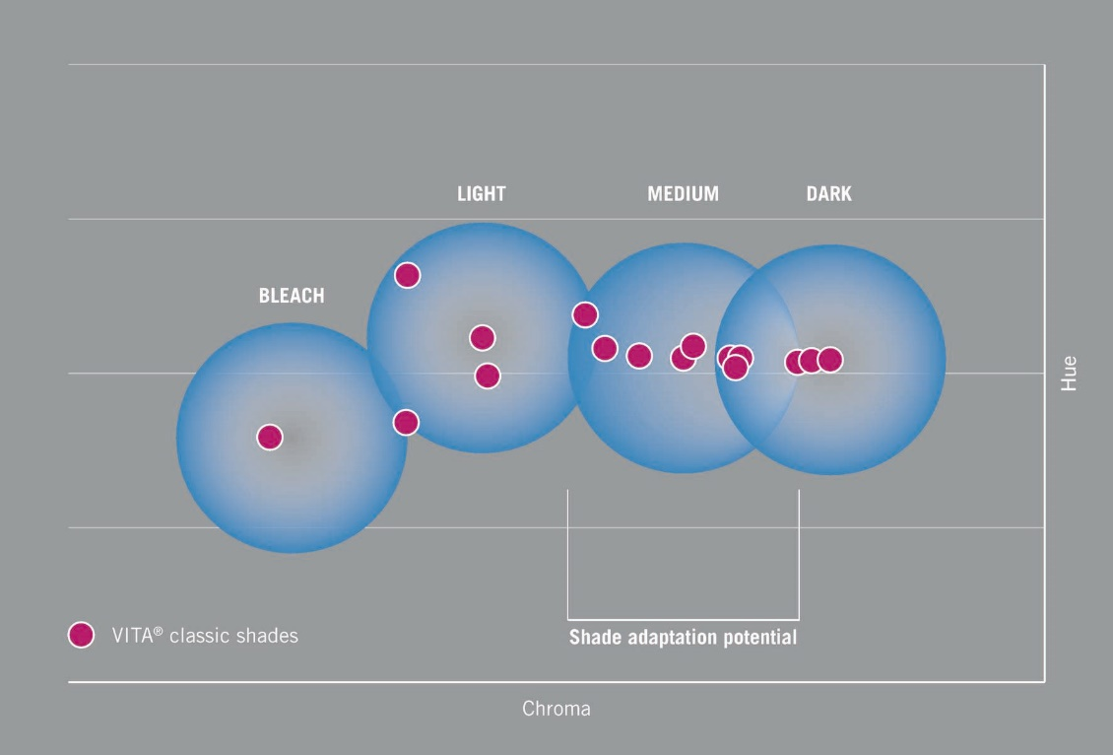

Die vier Venus Pure Shades LIGHT, MEDIUM, DARK und BLEACH wurden präzise auf die VITA®-Farbskala abgestimmt und bieten durch ein ausgewogenes Verhältnis von Transluzenz, Farbton und Sättigung eine optimale Anpassung an alle Zahnfarben.

(Bild: Kulzer)

**Über Kulzer**

Als eines der weltweit führenden Dentalunternehmen ist Kulzer seit fast 90 Jahren verlässlicher Partner für Zahnärzte und Zahntechniker. Ob ästhetische oder digitale Zahnheilkunde, ob Zahnerhaltung, Prothetik oder Parodontologie – Kulzer steht für zuverlässige und innovative Dentalprodukte. Mit optimalen Lösungen und Services unterstützt Kulzer seine Kunden dabei, die Zahngesundheit der Patienten auf sichere, einfache und effiziente Weise wiederherzustellen. Dafür arbeiten weltweit mehr als 1.400 Mitarbeiter an 26 Standorten in Forschung, Produktion und Marketing.

Kulzer ist Teil der Mitsui Chemicals Group. Die japanische Mitsui Chemicals Inc (MCI) mit fast 19.000 Mitarbeitern weltweit hat ihren Hauptsitz in Tokio. Ihre innovativen und funktionalen Chemieprodukte sind in der Automobil-, Elektronik- und Verpackungsindustrie ebenso gefragt wie im Umweltschutz und im Healthcare-Bereich.

**Pressekontakt**

Kulzer GmbH

Corporate Communications

Matthias Brehmke

Leipziger Straße 2

63450 Hanau, Germany

www.kulzer.com

Phone: +49 6181 96892196

[Matthias.Brehmke@kulzer-dental.com](mailto:Matthias.Brehmke@kulzer-dental.com)

VITA(®) ist eine eingetragene Marke der VITA Zahnfabrik.